Искусство создания коллажей детскими руками!
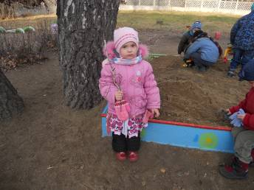
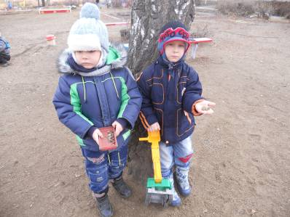
Одним из видов нетрадиционных способов изображения, который можно использовать в работе с детьми, является коллаж. Коллаж — это изображение на бумаге, не только рисованное (кистью, пером, палочкой, мелом, воском и т.п.), но созданное также с помощью монтажа кусочков различных цветных и черно-белых материалов. Коллаж: само понятие объясняет смысл данного метода: в него собираются несколько выше указанных, т.е. при выполнении коллажей дети использую ранее полученные навыки и умения нетрадиционных техник рисования. Пробуждается фантазия ребенка и занятие превращается в увлекательную игру.

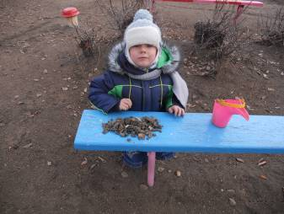

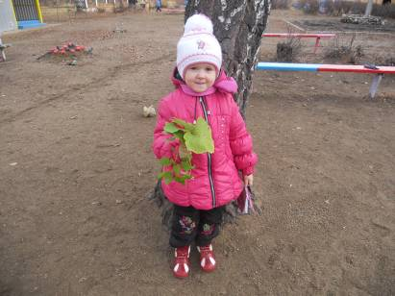

Собирают природный материал

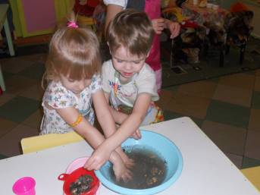
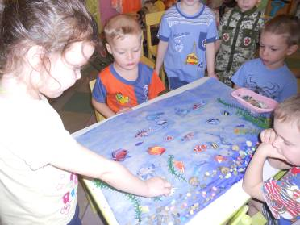
На этих занятиях проще ознакомить ребенка с основами композиционного построения изображения: ребенок может свободно передвигать части коллажа, сразу наблюдая различия в восприятии изображения. Интерес к работе над коллажем можно создать еще в стадии подбора материала, дав определенную тему. Если ребенок настроен осознанно подходить к подготовке, то он учится обдумывать свое произведение, вычленять из многообразия материалов только ему подходящее.

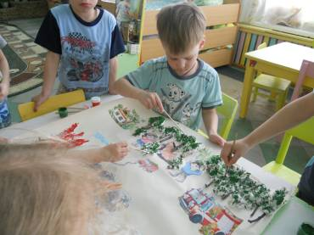

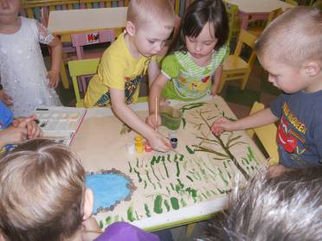

У детей проявляется
творчество и фантазия!

Обычно эти занятия проводятся в рамках занятий по аппликации, работы с бумагой, и эти занятия коллективные. Несколько не только занятий, но и в свободное время мы посвящаем одной коллективной работе. Занятия коллажем развивают не только умения и навыки детей, но и формируют образное восприятие и мышление, заставляют ребенка по-новому взглянуть на привычные предметы и материалы и на их основе создавать свой собственный образ.
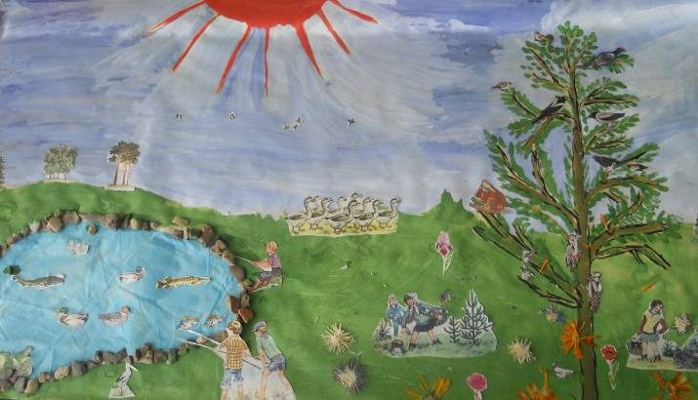
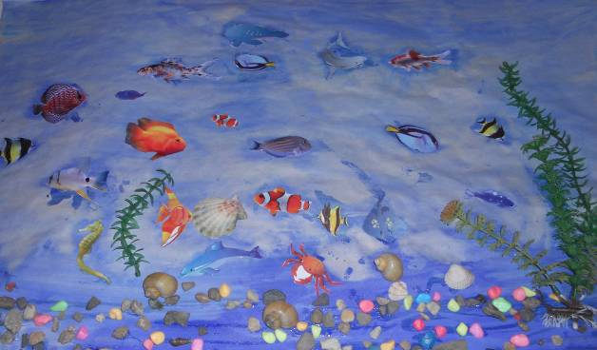

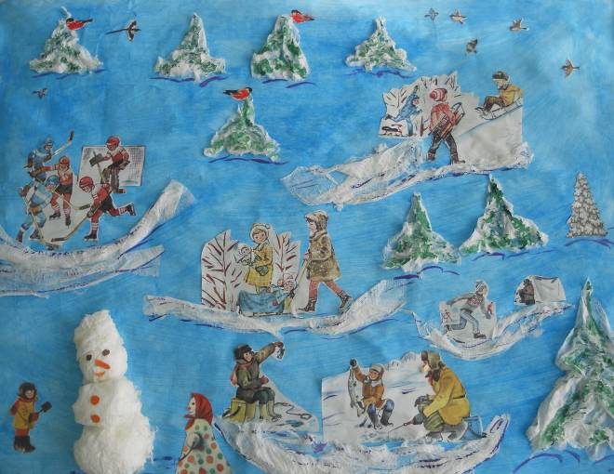
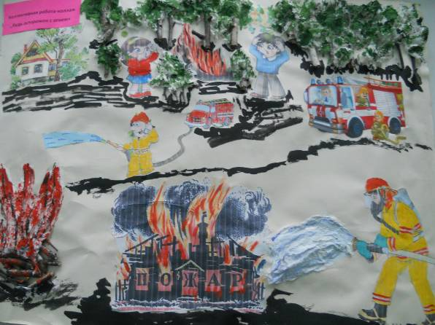

Вот такие у нас получаются сказочные коллажи!
Фото отчет по кружковой работе «Умелые руки» воспитатель: Южанина Л.И.

